

Штаб
МО ВВПОД «ЮНАРМИЯ»
Кайбицкий муниципальный район
Республики Татарстан
422330 Кайбицкий район
село Большие Кайбицы
ул. Ш. Галиева д.12
тел.8(84370)21187
эл. почта:junajaarmija@rambler.ru

Еженедельный отчет МО ВВПОД «Юнармия»
Кайбицкого муниципального района за период с 02-08.10. 23.

1.Количество участников движения: 281
2.Количество принятых юнармейцев: 0.
3.Проведенные за неделю мероприятия: 12

- МО ВВПОД «Юнармия» и газета «Кайбицкие зори».
- "Осенняя неделя добра".

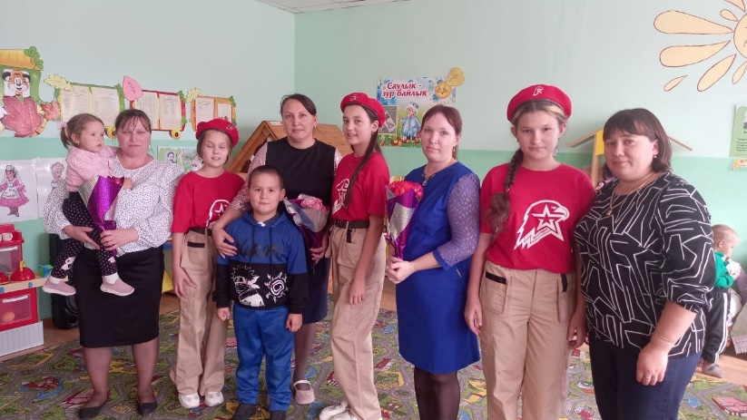

- Юнармейцы в акции"Осенняя неделя добра". Отряд имени кавалера ордена Красной Звёзды Валерия Драндрова. "Чутеевская СОШ".
https://t.me/yunarmiya_kaibych_rt/3065

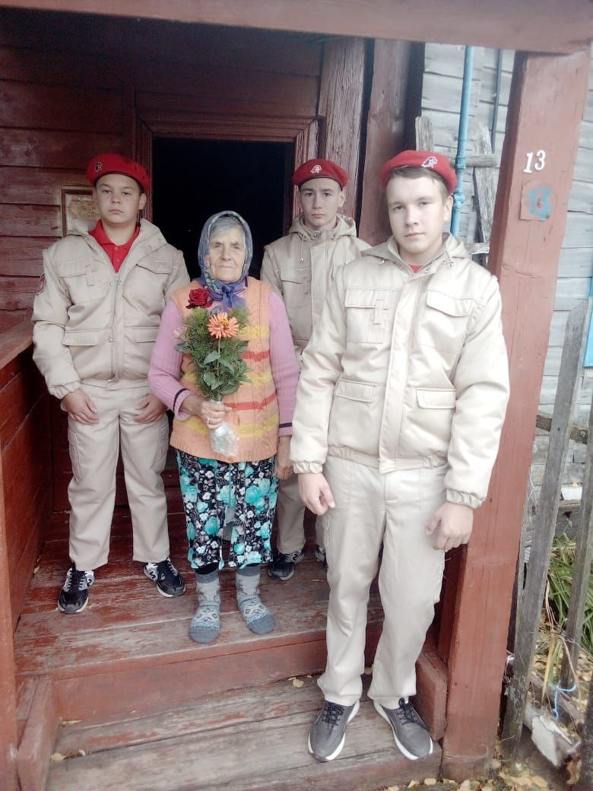

- Юнармейцы отряда имени полного кавалера ордена Славы И. П. Субботина принимают участие в декаде пожилых и в акции"Осенняя неделя добра". Они оказывают шефскую поддержку людям преклонного возраста. https://t.me/yunarmiya_kaibych_rt/3074

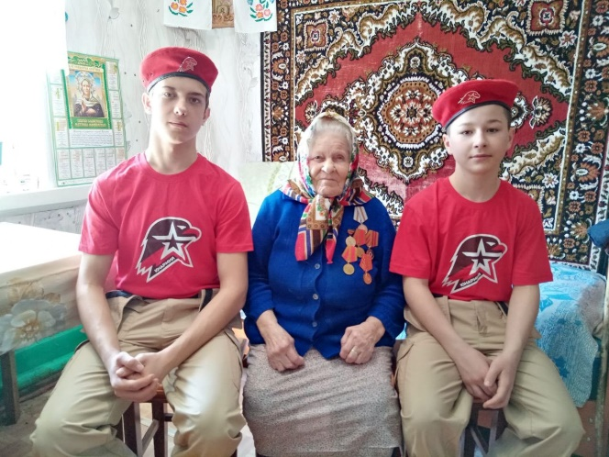

- Акция "Осенняя неделя добра". Отряд имени Героя Советского Союза А. Е. Кошкина. https://t.me/yunarmiya_kaibych_rt/3082
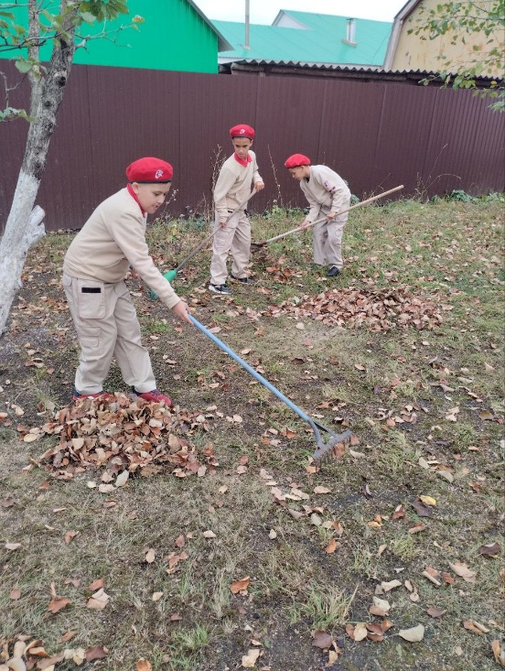

- Отряд «Подвиг» Кайбицкая СОШ. https://t.me/yunarmiya_kaibych_rt/3123

- 30 сентября мы отмечаем новый для нашей страны праздник – День воссоединения Донецкой Народной Республики, Луганской Народной Республики, Запорожской области и Херсонской области с Россией . Этот день для всего населения России навсегда станет днем правды, справедливости и объединения.
https://t.me/yunarmiya_kaibych_rt/3070 Видео.

- 28 сентября юнармейцы отряда имени Героя Советского труда Р. Калимуллина приняли активное участие в Всероссийской акции «Спасибо ,что #мы вместе».
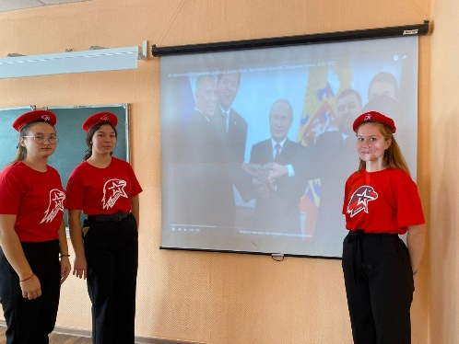

- Юнармейцы отряда имени кавалера ордена Трудового Красного знамени Е. Г. Тутаева приняли участие в информационном часе, посвященном подписанию федеральных конституционных законах о вхождении в состав России Донецкой и Луганской народных республик (ДНР и ЛНР), а также Херсонской и Запорожской областей.
https://t.me/yunarmiya_kaibych_rt/3072

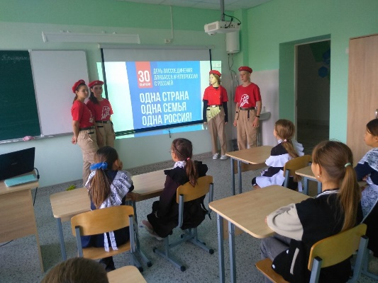

- В России появилась новая памятная дата — День воссоединения новых регионов, который будут отмечаться 30 сентября. ДНР, ЛНР, Запорожская и Херсонская области вошли в состав России по итогам референдума осенью 2022 года. Он прошел с 23 по 27 сентября, на седьмом месяце военной операции России на Украине. А 30 сентября того же года президент Владимир Путин и главы этих регионов подписали договоры о присоединении к России.
#однастрана#однаистория https://t.me/yunarmiya_kaibych_rt/3076

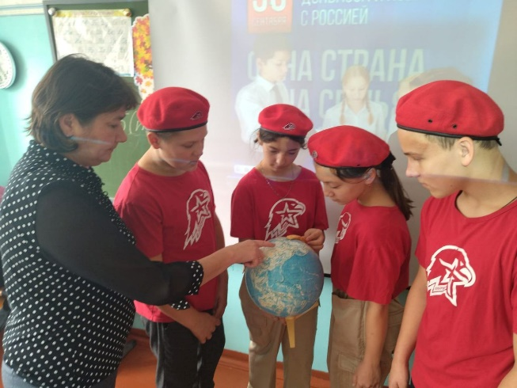

4. Юнармейцы отряда имени полного кавалера ордена Славы Т. Г. Назмутдинова приняли активное участие в Всероссийской акции «Спасибо ,что #мы вместе». https://t.me/yunarmiya_kaibych_rt/3088

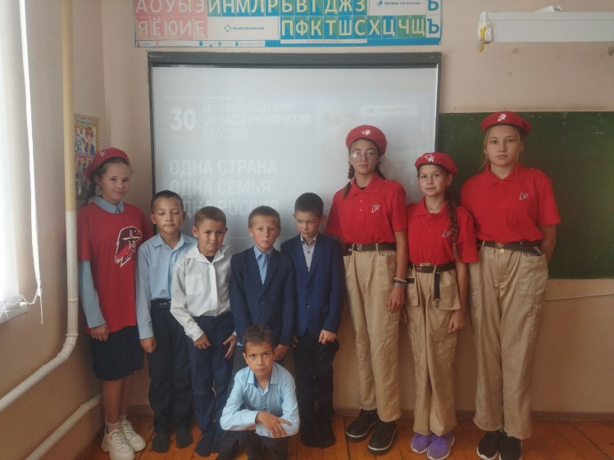

- МБОУ «Молькеевская ООШ» приняли активное участие в мероприятиях Всероссийской акции «Спасибо ,что #мы вместе». https://t.me/yunarmiya_kaibych_rt/3080
II. 1.Отряд имени Героя Советского Союза А. Е. Кошкина "Большеподберезинская СОШ", поздравляет с Днем пожилого человека.
https://t.me/yunarmiya_kaibych_rt/3086 Видео.
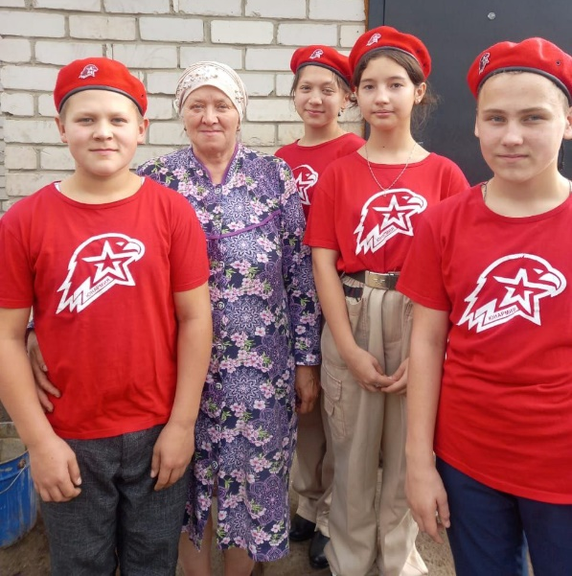

2. Юнармейцы отряда имени полного кавалера ордена Славы Т. Г. Назмутдинова поздравляет ветеранов с Днем пожилого человека. https://t.me/yunarmiya_kaibych_rt/3093
3. https://t.me/yunarmiya_kaibych_rt/3108 видео.Кайбицкая СОШ.
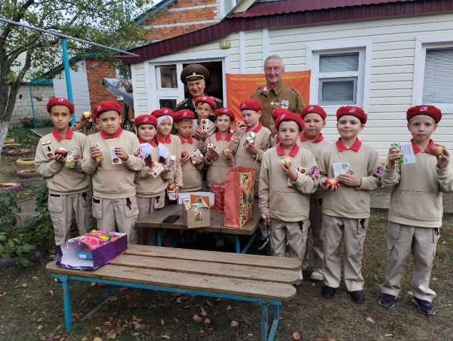

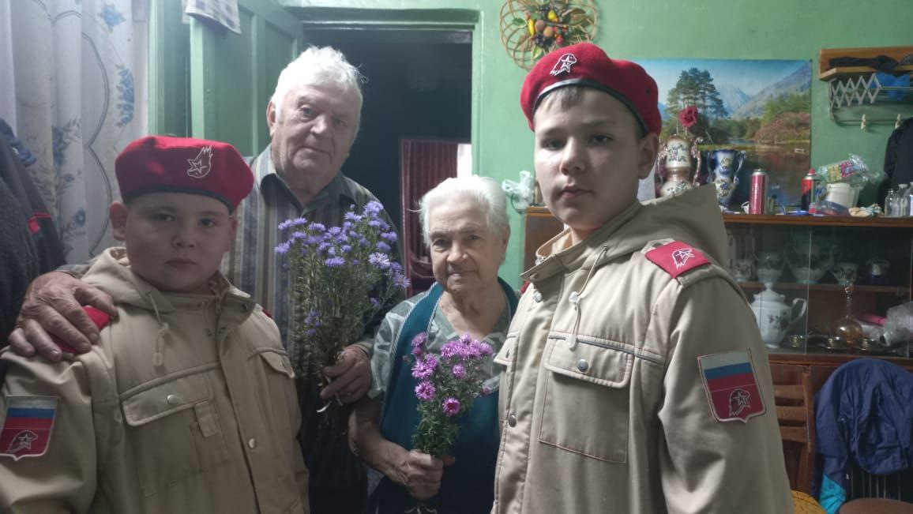

- Юнармейцы отряда ковалера ордена Трудового Красного знамени Е. Г. Тутаева совместно с советником директора по воспитательной работе и взаимодействию с детскими общественными организациями Шиховой А. Ф. присоединились к акции "Осенняя неделя добра", поздравили жителей села Федоровское с Международным днем пожилых людей. https://t.me/yunarmiya_kaibych_rt/3133 , https://t.me/yunarmiya_kaibych_rt/3134

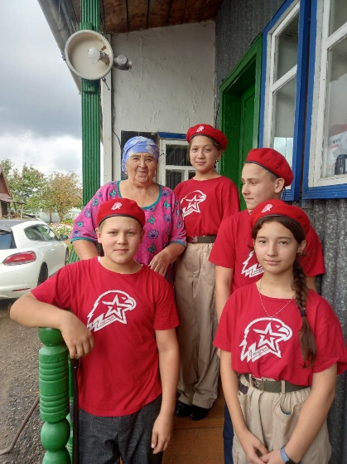
- Юнармейцы отряда имени полного кавалера ордена Славы Т. Г. Назмутдинова поздравляет ветеранов с Днем пожилого человека. https://t.me/yunarmiya_kaibych_rt/3143
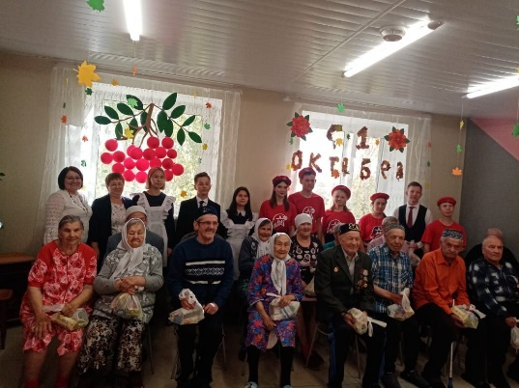
- В рамках декады пожилого человека учащиеся начальных классов, юнармейцы отрядов имени кавалера ордена Трудового Красного знамени Е. Г. Тутаева и имени Героя Советского Союза А. Е. Кошкина "Большеподберезинская СОШ", совместно с советниками директора по воспитательной работе и взаимодействию с детскими общественными организациями поздравили с Днем пожилого человека жителей Кайбицкого дама - интерната для пожилых и инвалидов. https://t.me/yunarmiya_kaibych_rt/3152

- 05.10.23. День учителя.
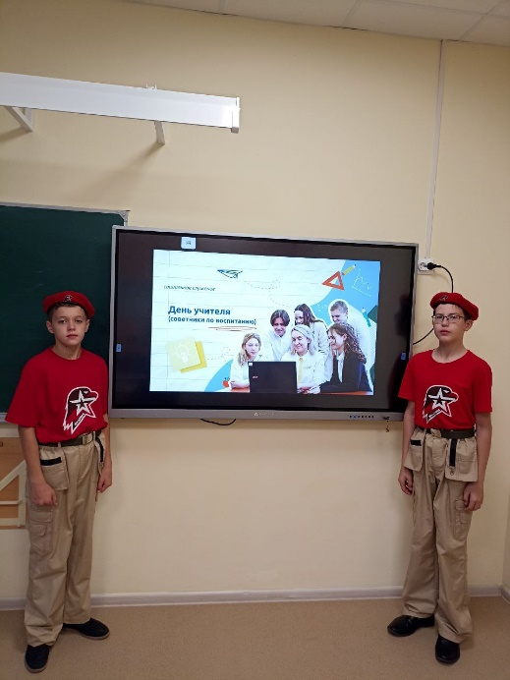
- 2 октября 2023 года утро в нашей школе началось с внеурочного занятия «Разговоры о важном» на тему: «День Учителя (советники по воспитанию)». https://t.me/yunarmiya_kaibych_rt/3146

- Отряд имени Героя Советского Союза Михаила Кузьмича Кузьмина МБОУ «Старотябердинская СОШ». С Днем учителя!
https://t.me/yunarmiya_kaibych_rt/3154

На срок 05-12.10. 23.
№ | Наименование мероприятия | Дата | Место  проведения  мероприятия | Ответственные  за проведение мероприятия
1 | Сбор информации по кандидатам в ряды ВВПОД «Юнармия» | В течение недели | Во всех отрядах | Начальник штаба МО ВВПОД «Юнармия»  Координаторы
2 | Политинформация: Памятная дата Великой Отечественной войны. Государственный комитет обороны принял постановление о защите Москвы. (1941) | 05.10. | Во всех отрядах. WhatsApp  Telegram  VK | Начальник штаба МО ВВПОД «Юнармия»  Главные юнкоры.
3 | В России День учителя с 1965 по 1993 год отмечался в первое воскресенье октября. С 1994 года его празднование перенесено на 5 октября. | 05.10 | Во всех отрядах. WhatsApp  Telegram  VK | Начальник штаба МО ВВПОД «Юнармия»  Главные юнкоры.
4 | Памятная дата: День Октябрьской революции (1917 г.) | 07.10. | Отряд имени Героя Советского Союза И.М. Федорова WhatsApp  Telegram | Начальник штаба МО ВВПОД «Юнармия»  Координаторы
5 | Подготовка к Всероссийскому Дню призывника. | 09.10.  В течение недели | Во всех отрядах | Начальник штаба МО ВВПОД «Юнармия»  Координаторы
6 | Урок Мужества. День рождения пионер –героя Марат Козей. (1929) | 10.10. | Отряд имени полного кавалера ордена Славы Т.Г. Назмутдинова | Начальник штаба МО ВВПОД «Юнармия»  Координаторы
7 | Поздравления юнармейцами-мальчиками девочек с Международным днем девочек. | 11.10. | Во всех отрядах. WhatsApp  Telegram  VK | Начальник штаба МО ВВПОД «Юнармия»  Координаторы  Командиры
8 | Подготовка: 13 октября 1941 г. решением ГКО при Наркомате обороны СССР было образовано Главное управление оборонительного строительства (ГУОБР). 16 октября 1941 г. Государственный Комитет Обороны принял решение о сооружении Волжского оборонительного рубежа. Подготовка к проведению даты приуроченной к началу строительства Казанского обвода | 12.10 | Во всех отрядах. WhatsApp  Telegram  VK | Начальник штаба МО ВВПОД «Юнармия»  Координаторы  Командиры

Начальник штаба местного отделения ВВПОД «Юнармия» - Р.Д. Насибуллина

